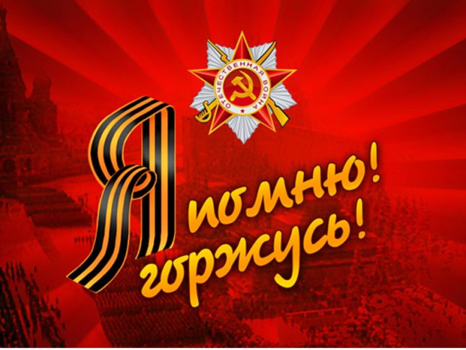
Муниципальное
бюджетное общеобразовательное учреждение
«Основная общеобразовательная школа №7»

проект
« Кто нас защищает »

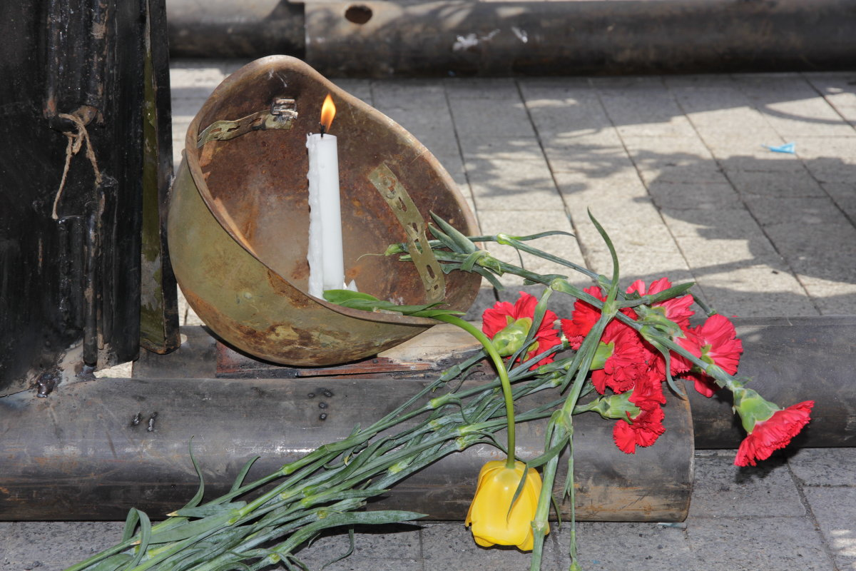

Выполнил:
Коптев Никита, ученик МБОУ «Основная общеобразовательная школа №7»

Как злой осколок, память жжет в груди.
К могиле Неизвестного солдата
Ты в праздники и будни приходи.
Он защитил тебя на поле боя,
Упал, ни шагу не ступив назад.
И имя есть у этого героя –
Великой Армии простой солдат.
М. Исаковский
Время бессильно ослабить память человечества о мужестве и несгибаемой стойкости советских людей, поднявшихся на защиту своей Родины, своей Отчизны. Эту войну вел советский народ против немецко-фашистских захватчиков не только ради советского народа, но и ради других народов, ради мира во всем мире.
Неоценимый вклад в победу над фашизмом внесли советские женщины, вставшие на защиту своей Родины. Советские женщины совершили бессмертный подвиг во имя Родины в тылу страны. Преодолевая величайшие трудности военных лет, не щадя сил, они делали все, чтобы обеспечить фронт тем, что требовалось для победы над врагом. Женщины собирали средства в фонд обороны страны, продукты и одежду для населения, пострадавшего от оккупантов, становились донорами. На протяжении войны женщины тыла держали связь с войнами Красной Армии, проявляли постоянную заботу о них и их семьях. Посылая войнам подарки, патриотические письма, совершая поездки с делегациями на фронт, они оказывали на защитников Родины и моральное влияние, воодушевляли их на новые боевые подвиги.
Я столько раз видала рукопашный,
Раз наяву. И тысячу — во сне.
Кто говорит, что на войне не страшно,
Тот ничего не знает о войне.
1943 Ю.Друнина
Советские Женщины, как равноправные члены социалистического государства, были в годы Великой Отечественной войны и равноправными его защитниками. Женщины и девушки служили в рядах Красной Армии, участвовали в партизанском движении, принимали самое непосредственное и деятельное участие в изгнании оккупантов с советской земли и в полном их разгроме.
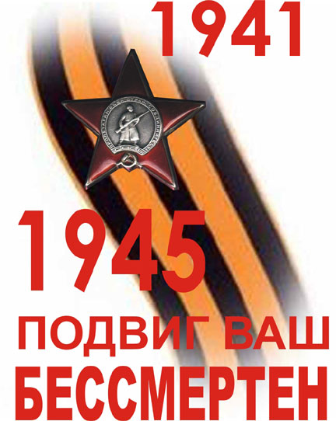

О боевых и трудовых подвигах советских женщин написано много книг, очерков, документальных повестей, журнальных и газетных статей. Женщинам-войнам и труженицам тыла поэты и писатели посвятили множество своих произведений. Уже в годы Отечественной войны были написаны первые страницы истории о вкладе советских женщин в защиту Отчизны. Ратные и трудовые подвиги советских женщин нашли освящение в ряде литературных работ.
Моя прабабушка Дохно Тамара Васильевна (Смирнова Тамара) уроженка деревни Авдотьино Наволовского района Ивановской области. Родилась в 1920 году, в семье простых крестьян Василия и Елизаветы.
У прабабушки была большая дружная семья: 2 брата Николай и Валентин и 2 сестры: Валентина и Нина. Двадцатилетнюю девушку война застала в родном селе. К этому времени Тамара окончила с отличием учительские курсы по специальности «учитель географии». Как добросовестную, ответственную и грамотную учительницу ее направили в сельсовет на должность распределителя хлебных карточек. Своим добросовестным, честным трудом она спасла от голодной смерти своих односельчан.
Моя прабабушка часто вспоминает тяжелые годы во время войны, как они работали в колхозе. Хоть она была совсем девчонкой, но выполняла любую работу. Не в счет были ни голод, ни холод, ни жара. Еще вспоминает, что все время хотелось очень сильно кушать и спать. Помнит, как собирали в поле колоски, а мама лепешки пекла, из травы суп варила. Также возила сено и силос на быках, лошадях, которые от изнеможения падали, и тогда девчонки со слезами бежали к старикам в деревню за помощью.
Вечерами вязали солдатам на фронт рукавички, носки. Прабабушка рассказывала: «Помню, как утром идёшь на работу, а сама спишь. Но мы работали из последних сил - так нужно было для Родины, для Победы. Ведь на фронте было куда труднее. Мы всегда помнили о наших отцах, братьях, мужьях, что сражались в боях за Родину, и считали, что мы в тылу тоже помогали приближать Победу».
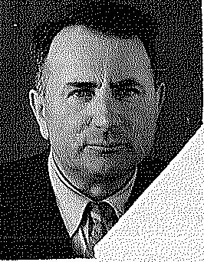
В 1943 году Тамара Смирнова вышла замуж за лейтенанта Дохно Якова Карповича. После окончания войны, получения тяжелого ранения он был призван как офицер служить в село Авдотьино директором маслозавода. В деревне он и встретил прабабушку, у них была дружная и крепкая семья. Прадедушка был награжден орденом Отечественной войны второй степени № 201985 24 августа 44 года, орденом Красной звезды № 508421 21 марта 44 года, медаль за Отвагу, медаль за Победу над Германией 9сентября 1945 года.

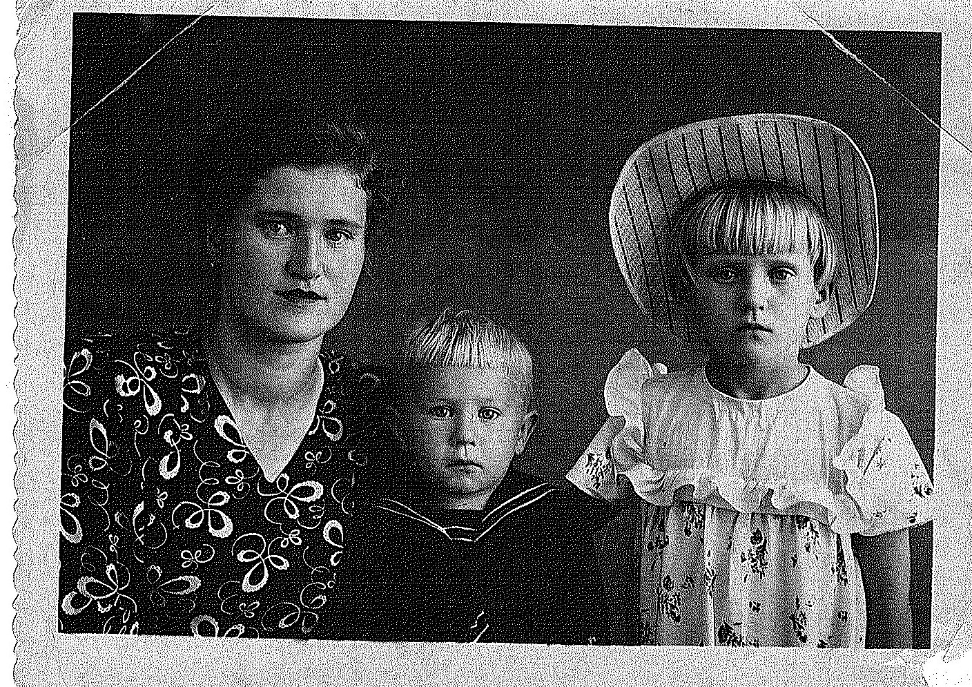

В этом году вся страна отметит 70– ю годовщину Победы в Великой Отечественной войне. Этот праздник значимый для каждого россиянина, как дань памяти и глубокого уважения людям старшего поколения, всем, кто героически, самоотверженно приближал долгожданный день Великой Победы.
Война коснулась наших земляков. Сколько горя, беды принесла в наши семьи. Почти в каждую семью приходили похоронки. Мы увековечили память об этой страшной войне. Об этом свидетельствуют музеи, архивы, книги-памяти, мемориальные плиты, памятник погибшему солдату, где мы можем прикоснуться к памяти наших земляков, которые сражались на фронтах, а так же в тылу.

Горят цветы невянущим огнем.
Вам, матери героев всей России,
Любовь свою и нежность отдаем!
Наследники великой этой славы,
Ее мы чтим и бережно храним.
Героями гордимся мы по праву
И стать на них похожими хотим.
Считайте нас своими сыновьями!
Считайте нас своими дочерьми!
Детей своих вы в битвах потеряли,
И все мы стали вашими детьми.
Л. Кондратенко

Данный проект развивает интерес к истории, воспитывает уважение к людям, подарившие нам мирную жизнь!
Беседуя с прабабушкой Тамарой, я отметил нежелание вспоминать о тех страшных годах. Объясняет она это тем, что вспоминать это тяжело и больно. Она как бы заново переживает то время. Ведь она потеряла на войне своих самых родных и близких людей, вся её жизнь изменилась, перевернулась.
В этом году моей прабабушке исполнится 95 лет. Она имеет множество наград. Она до сих пор полна оптимизма, не потеряла веры в лучшее будущее, за которое их поколение не щадя отдавало свои молодые жизни.
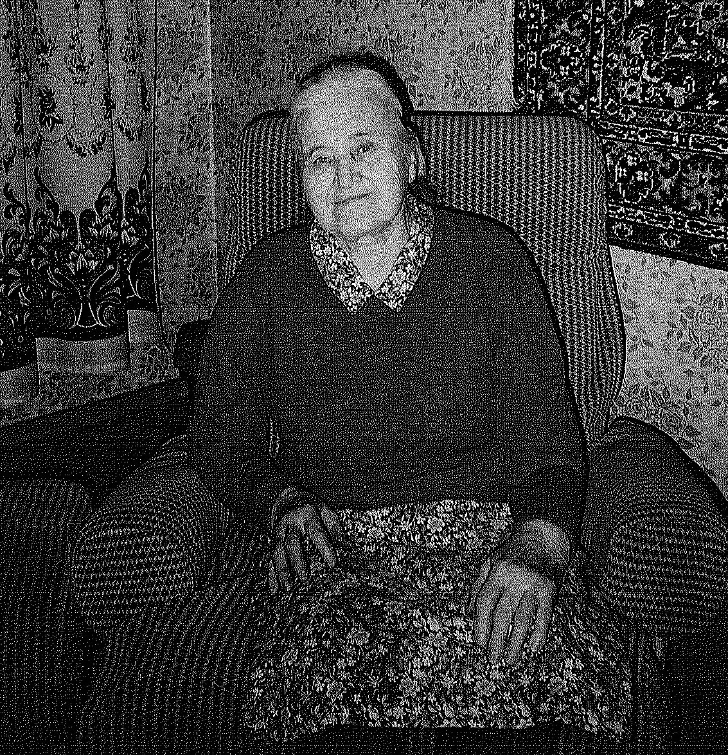

Самое главное я понял, что все уходит в историю: страдания людей, разруха, голод. Наше поколение имеет возможность прикоснуться к войне в воспоминаниях живых свидетелей того времени. Сегодня рядом с ветеранами, тружениками тыла – мы их внуки, и правнуки.
И связь поколений никогда не прервется!
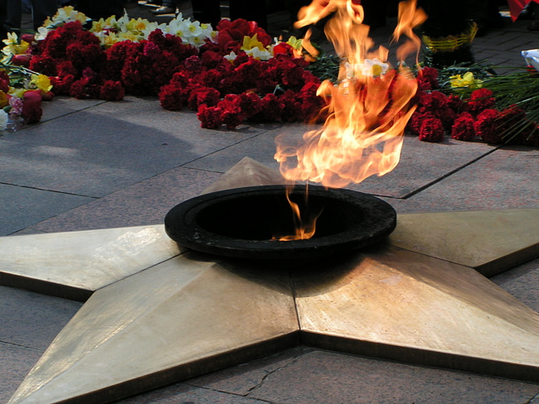
Женский подвиг в годы войны всегда будет достоин восхищения и гордости у молодого поколения!

